Технологическая карта № 3

краткосрочной образовательной практики по развитию речи
«Заучивание стихотворения по мнемотаблицам»
для детей 5-6 лет

ФИО педагога: Щипачева Татьяна Александровна
Воспитатель МАДОУ детский сад № 34/3
Аннотация | В дошкольном возрасте преобладает наглядно-образная память, и запоминание носит в основном непроизвольный характер: дети лучше запоминают события, предметы, факты, явления, близкие их жизненному опыту. Приёмы мнемотехники облегчают запоминание у детей и увеличивают объём памяти путём образования дополнительных ассоциаций.
Цель КОП | 1. Учить составлять мнемосхемы для заучивания стихотворения наизусть.  2. Вызвать познавательный интерес к данному виду деятельности.  3. Формировать умение слушать и выразительно рассказывать стихи по таблице.  4. Развивать память, поэтический слух, внимание, мышление, творческую фантазию, речь.
Количество часов | 2
Максимальное количество участников | 2 человека
Перечень материалов и оборудования для проведения КОП | Текст стихотворения Н.В. Нищевой «Елочка», П.Воронько «Пирог» пустые таблицы на листе А4, фломастер, карточки для мнемотаблицы. Иллюстрации зимы, новогодней елки, тексты новогодних стихотворений, елка.
Предполагаемый результат, (умение, навыки, созданный продукт) | - самостоятельное воспроизведение детьми стихотворения, опираясь на мнемотаблицу;  - преодоление застенчивости, робости, формирование навыка свободно держаться перед аудиторией, рассказывать стихотворение с выражением;  - формирование устойчивого интереса к продолжению заучивания стихотворений.
Список литературы | Интернет-источники:- www.robotbaza.ru/

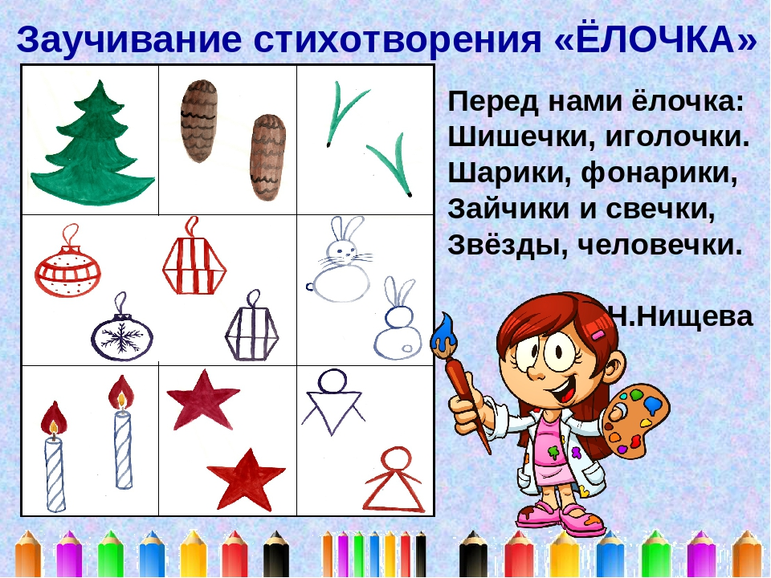

«Пирог»
Падал снег на порог,
Кот слепил себе пирог,
А пока лепил и пёк
Ручейком пирог утёк.
Пироги себе пеки
Не из снега – из муки.
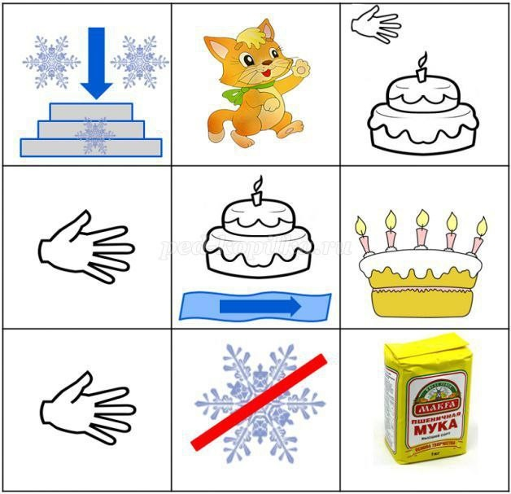

Тематический план занятия

Задачи | Деятельность педагога | Деятельность ребенка | Предполагаемый результат
Тема: Ёлочка
Совершенствование основных психических процессов – памяти, внимания, наглядно-образного и словесно-логического мышления, мелкой моторики руки. | 1. Выразительное чтение стихотворения Н.В.Нищевой «Елочка»  2. Воспитатель с детьми проводит разбор текста стихотворения, разъясняет, что такое читать с выражением.  3. Работа с мнемотаблицей. Составление и зарисовывание схемы воспитателем. | Отгадывают, рассматривают ёлочку, игрушки на ней.  Дети составляют, зарисовывают таблицу.  Продуктивная деятельность: дети самостоятельно выкладывают на шаблоне мнемотаблицы карточки с картинками, символизирующими строки стихотворения | Развитие связной речи детей и обогащение словаря детей.
Тема: Пирог
Развитие памяти.  Умение анализировать, вычленять части, объединять в пары, группы, целое; умение систематизировать  Развитие логики. | 1. Выразительное чтение стихотворения  П.Воронько «Пирог»  2. Воспитатель с детьми проводит разбор текста стихотворения, разъясняет, что такое читать с выражением.  3.Работа с мнемотаблицей. Составление и зарисовывание схемы воспитателем. | Дети рассказывают, что можно испечь из муки. Выбирают картинки «Третий лишний».  Продуктивная деятельность: дети самостоятельно выкладывают на шаблоне мнемотаблицы карточки с картинками, символизирующими строки стихотворения | Развитие связной речи детей и обогащение словаря детей.

Приложение

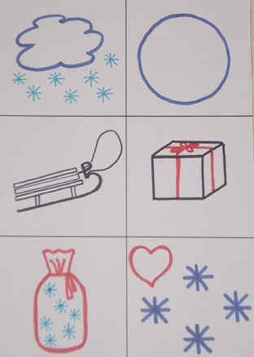
В зимнем небе, сделав круг,
Накренились сани вдруг!
И с подарками мешок
Выпал прямо на снежок!

